«Имею право знать
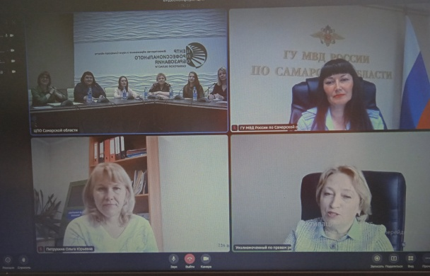
В соответствии с распоряжением министерства от 25.01.2022 N 56-р «Об организации и проведении видеоконференций для обучающихся образовательных учреждений Самарской области по вопросам профилактики распространения наркомании и связанных с ней правонарушений» 18 мая 2022 года ГБОУ СОШ с.Шламка приняли участие в видеоконференции «Имею право знать» на тему: «Лето радужного цвета».
У данного мероприятия несколько задач:
— профилактика правонарушений среди несовершеннолетних;
— предупреждение детского травматизма;
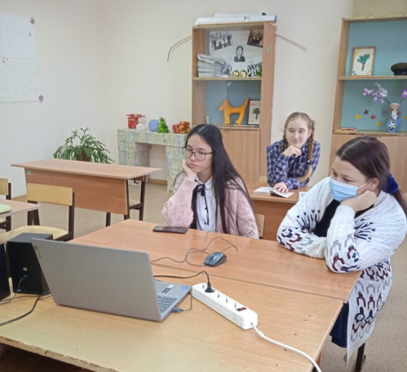
— развитие социально-полезных форм занятости обучающихся в период летних каникул;
— популяризация здорового образа жизни.
По окончании мероприятия ребята вместе с классными руководителями обсудили планы на лето, как продуктивно и интересно провести каникулы.

